แบบบันทึกประวัติและผลงานผู้มีผลงานดีเด่นทางด้านวัฒนธรรม ประจำปี พ.ศ. 256๘
*************
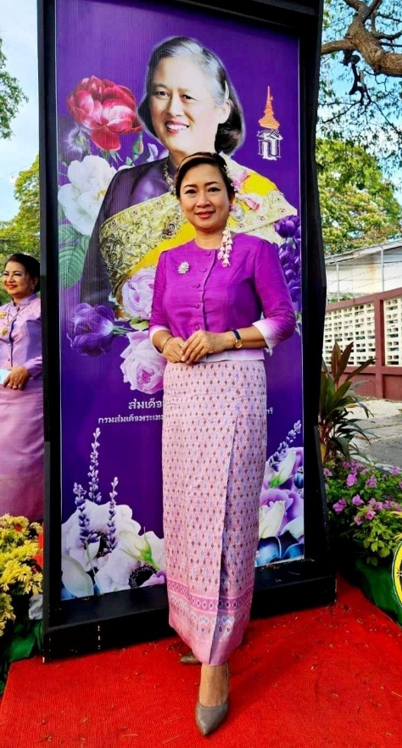
ข้อมูลทั่วไป
ชื่อ – สกุล นางสาวนงนุช เสียงเจริญ
วัน เดือน ปี เกิด 26 สิงหาคม 2519 อายุ 49 ปี
อาชีพ/ตำแหน่ง รับราชการ / นักประชาสัมพันธ์ปฏิบัติการ
สังกัด เทศบาลเมืองบ้านฉาง อำเภอบ้านฉาง จังหวัดระยอง
ที่อยู่ปัจจุบัน 138/2 หมู่ที่ 4 ตำบลบ้านฉาง อำเภอบ้านฉาง จังหวัดระยอง
หมายเลขโทรศัพท์ 081-6298770
ผลงานความโดดเด่น/ความเชี่ยวชาญ
ผู้มีแนวคิดการทำงานเพื่อประโยชน์ของแผ่นดิน โดยน้อมนำพระราชดำริและหลักการทรงงานของพระบาทสมเด็จพระบรมชนกาธิเบศร มหาภูมิพลอดุลยเดชมหาราช รัชกาลที่ 9 มาเป็นแรงบันดาลใจในการปฏิบัติหน้าที่ราชการและการอุทิศตนเพื่อสังคม มีผลงานเป็นที่ประจักษ์จนได้รับรางวัลผู้มีผลงานดีเด่นทางด้านวัฒนธรรม ประจำปี พ.ศ. 2568 จากสำนักงานวัฒนธรรมจังหวัดระยอง และรางวัลผู้มีผลงานดีเด่นด้านวัฒนธรรม

สาขามนุษยศาสตร์ ด้านการใช้ภาษาไทย จังหวัดระยอง ประจำปี พ.ศ. 2565 อีกทั้งมีความเชี่ยวชาญด้านการเป็นพิธีกรในระดับองค์กร อำเภอ และจังหวัด มีทักษะการใช้ภาษาไทยอย่างถูกต้อง ชัดเจน เหมาะสมกับบริบทพิธีการ โดยเฉพาะในงานสำคัญของชาติ ศาสนา และสถาบันพระมหากษัตริย์ นอกจากนี้ ยังปฏิบัติตนเป็นจิตอาสาอย่างสม่ำเสมอ ในพิธีบรรพชาอุปสมบทและงานฌาปนกิจของชุมชนโดยไม่รับค่าตอบแทน สะท้อนถึงจิตสำนึกในการรับใช้สังคมและความมุ่งมั่นในการธำรงรักษาขนบธรรมเนียม วัฒนธรรมอันดีงามของท้องถิ่นและประเทศชาติอย่างต่อเนื่อง และยังอาสาเป็นคณะกรรมการสภาวัฒนธรรมระดับอำเภอในการเป็นแกนนำใน
การส่งเสริมงานด้านวัฒนธรรมในพื้นที่ ร่วมเป็นผู้บรรยายอำเภอบ้านฉาง ในการประกวดในงานมหกรรมการขับเคลื่อนจังหวัดคุณธรรมน้อมนำหลักปรัชญาของเศรษฐกิจพอเพียงด้วยพลังบวร และได้รับรางวัลชนะเลิศ ประจำปี พ.ศ. 2567

หลักคิด/แนวคิดในการสืบสานศิลปวัฒนธรรมไทย
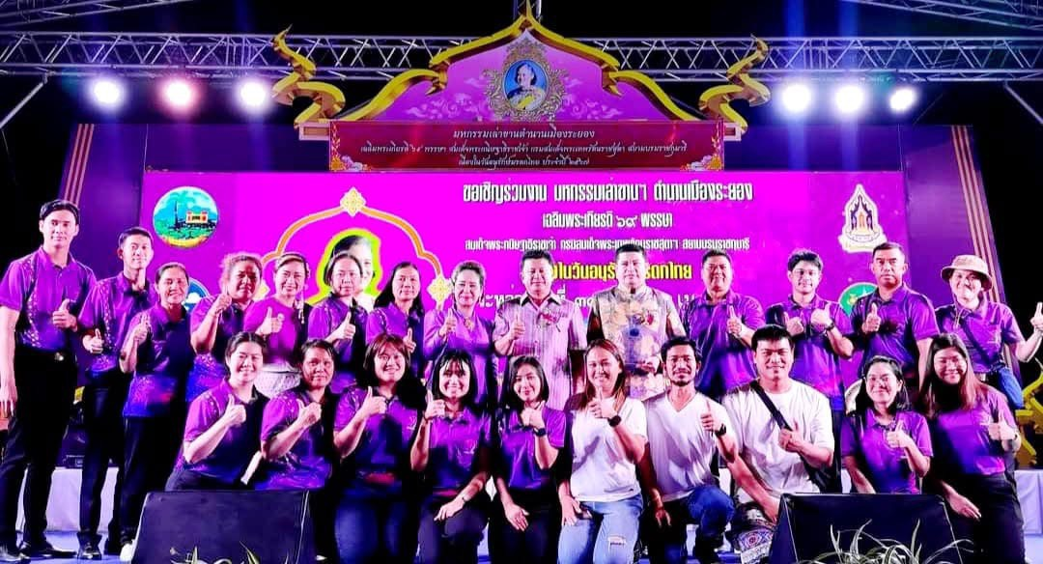
การตระหนักถึงคุณค่าและรากเหง้าของความเป็นชาติไทย อันสะท้อนภูมิปัญญาและอัตลักษณ์ของบรรพชน การอนุรักษ์ควบคู่กับการถ่ายทอดอย่างถูกต้องและเหมาะสมกับยุคสมัย จะช่วยให้ศิลปวัฒนธรรมคงอยู่เป็นพลังทางจิตใจของสังคม สร้างความภาคภูมิใจ และปลูกฝังจิตสำนึกให้คนรุ่นใหม่ร่วมกันสืบทอดมรดกทางวัฒนธรรมอย่างยั่งยืน
